標準製剤との比較表（案）
日本薬局方 エナラプリルマレイン酸塩錠 エナラプリルマレイン酸塩錠2.5mg ｢フソー｣
 |  | 後 発 医 薬 品 | 標 準 製 剤
販売名² |  | エナラプリルマレイン酸塩錠2.5mg ｢フソー｣ | レニベース錠2.5
会社名² |  | 扶桑薬品工業株式会社
薬価¹ |  | 10.40円/錠 | 11.00円/錠
薬価の差 |  | １錠 あたり 0.60円
薬効分類名² |  | 持続性アンジオテンシン変換酵素阻害剤
規制区分² |  | 処方箋医薬品（注意－医師等の処方箋により使用すること）
組成・性状² | 有効成分 | 1錠中 日本薬局方 エナラプリルマレイン酸塩 2.5mg
組成・性状² | 添加物 | 乳糖水和物、トウモロコシデンプン、アルファー化デンプン、炭酸水素ナトリウム、ステアリン酸マグネシウム | 乳糖水和物、トウモロコシデンプン、アルファー化デンプン、炭酸水素ナトリウム、黄色三二酸化鉄、三二酸化鉄、ステアリン酸マグネシウム
組成・性状² | 製剤  の性状 | 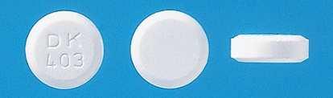
  性状 | 白色の素錠
  直径 | 6.5mm
  厚さ | 2.3mm
  質量 | 100mg
  識別ｺｰﾄﾞ | DK403
  性状 | 円形・素錠・うすい桃色
  直径 | 5.1mm
  厚さ | 1.7mm
  識別ｺｰﾄﾞ
効能・効果² |  | 【標準製剤と同じ】  ○本態性高血圧症、腎性高血圧症、腎血管性高血圧症、悪性高血圧  ○下記の状態で、ジギタリス製剤、利尿剤等の基礎治療剤を投与しても十分な効果が認められない場合  慢性心不全（軽症～中等症）
用法・用量² |  | 【標準製剤と同じ】  〈高血圧症〉  通常、成人に対しエナラプリルマレイン酸塩として5～10mgを1日1回経口投与する。なお、年齢、症状により適宜増減する。但し、腎性・腎血管性高血圧症又は悪性高血圧の患者では2.5mgから投与を開始することが望ましい。通常、生後1ヵ月以上の小児には、エナラプリルマレイン酸塩として0.08mg/kgを1日1回経口投与する。なお、年齢、症状により適宜増減する。  〈慢性心不全（軽症～中等症）〉  本剤はジギタリス製剤、利尿剤等と併用すること。通常、成人に対しエナラプリルマレイン酸塩として5～10mgを1日1回経口投与する。なお、年齢、症状により適宜増減する。但し、腎障害を伴う患者又は利尿剤投与中の患者では2.5mg（初回量）から投与を開始することが望ましい。
標準製剤  との同等性 |  | 血中濃度比較試験 | 溶出試験
 |  | 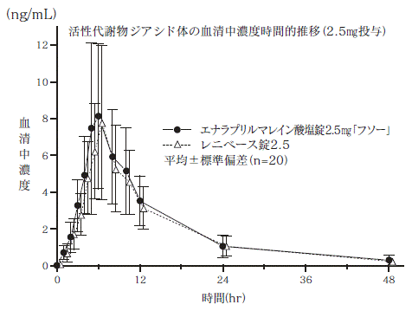  試験条件：健康成人男子、絶食時、それぞれ1錠  得られた薬物動態パラメータについて統計解析を行った結果、両剤の生物学的同等性が確認された。 | 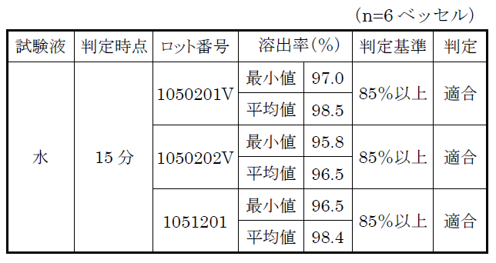  公的溶出規格への適合性  日本薬局方に定められたエナラプリルマレイン酸塩錠の溶出規格に適合していることが確認された。
貯法²  (取扱い上の注意²） |  | 室温保存  （開封後は湿気を避けて保存すること。） | 室温保存  （開封後は湿気を避けて保存すること。）
備考
1. 令和7年3月7日の薬価基準改定告示に基づく
2. 電子添文に基づいて記載（弊社製剤:2023年9月改訂第1版、標準製剤:2023年5月改訂第4版）

